Белорусский государственный технологический университет

Факультет информационных технологий

Кафедра программной инженерии

 Лабораторная работа 7

По дисциплине «Основы алгоритмизации и программирования»

На тему «Отладка программ»

Выполнила:

Студент(ка) 1 курса 7 группы

Подшиваленко Диана Игоревна

Преподаватель: асс. Андронова М.В.

2023, Минск

6. В соответствии со своим вариантом написать программу и отладить ее для задачи, представленной в таблице ниже. Опробовать средства ***интерактивной*** отладки **Шаг с обходом**. Вызвать окно **Контрольное значение** **1**, поместить туда имена переменных и проконтролировать их значения в процессе выполнения программы.

В отчете представить результаты в окне **Отладчика** (окно **Видимые** иокно **Контрольное значение** **1**).

Для той же программы представить результаты в окнах **Отладчика** для интерактивной отладки **Шаг с заходом**.

|  |  |  |
| --- | --- | --- |
| 11 |  |  |

#include <iostream>

#include <iomanip>

#include <Windows.h>

#include <stdio.h>

#include <conio.h>

using namespace std;

int main() {

SetConsoleCP(1251);

SetConsoleOutputCP(1251);

double a = -4.2, t, i = 4, d, f, l;

for (int n = 0; n < 5; n++) {

cin >> t;

d = i + 2 * t * (1 + sqrt(3 * pow(a, 2)));

l = t * (t + i);

if (d >= l) {

f = t * i;

}

else {

f = exp(t - d) + 9;

}

cout << "d = " << d << endl;

cout << "f = " << f << endl;

}

}

**Шаг с обходом**

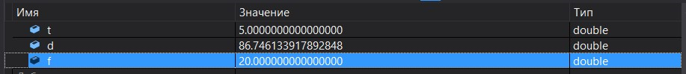

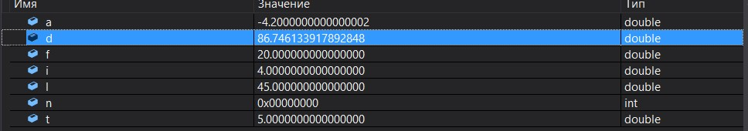



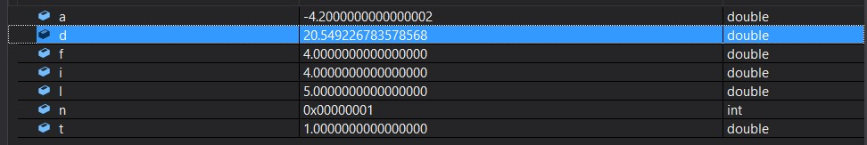



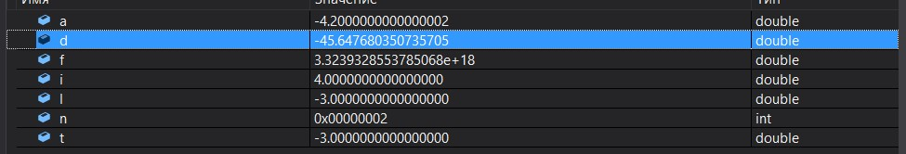



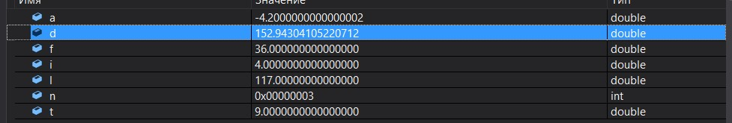



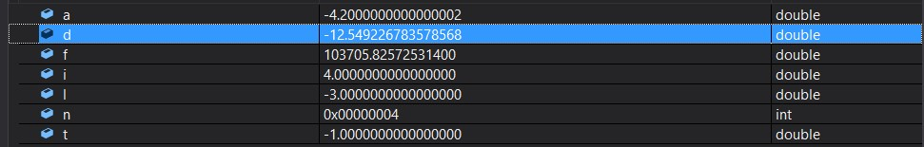

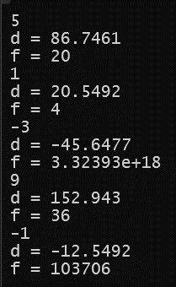

**Шаг с заходом**























7. В соответствии со своим вариантом написать программу и отладить ее для задачи, представленной в таблице ниже. Опробовать средства ***планируемой*** отладки.

В отчете представить результаты в окне **Отладчика** (окно **Локальные** и окно **Контрольное значение 1**).

Создать ***исполняемый файл*** и ознакомиться с файлами в папках проекта.

|  |  |
| --- | --- |
| 11 | Определить количество двузначных натуральных чисел, сумма цифр которых равна числу **f**. |

#include <iostream>

#include <iomanip>

#include <Windows.h>

#include <stdio.h>

#include <conio.h>

using namespace std;

int main() {

SetConsoleCP(1251);

SetConsoleOutputCP(1251);

int f, s = 0;

cout << "Введите число ";

cin >> f;

for (int i = 10; i < 100; i++) {

if ((i % 10 + i / 10) == f) {

s += 1;

cout << i << endl;

}

}

cout << "Количество таких чисел " << s << endl;

}



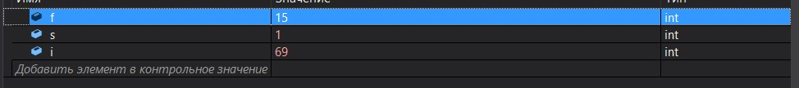



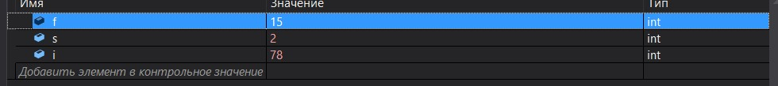



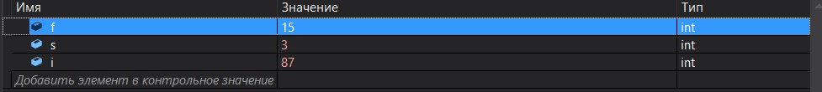



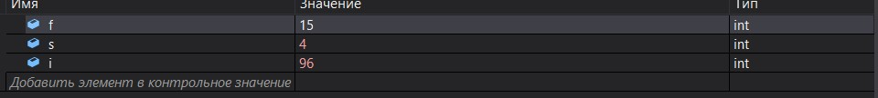



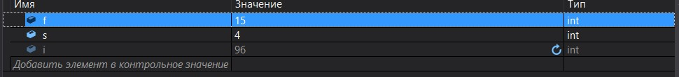

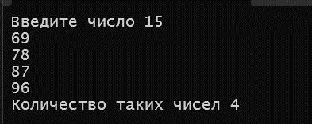

**8. Дополнительные задания.**

1. Найти натуральное число, состоящее из трёх цифр, с возрастающими слева направо цифрами, являющееся полным квадратом. Число является полным квадратом, если квадратный корень из него – простое число (число 121 – полный квадрат, т. к. 121=11 ∙ 11, а 11 – простое число).

#include <iostream>

#include <iomanip>

#include <Windows.h>

#include <stdio.h>

#include <conio.h>

using namespace std;

int main() {

SetConsoleCP(1251);

SetConsoleOutputCP(1251);

bool t = false;

for (int i = 10; i < 32; i++) {

t = false;

for (int j = 2; j <= sqrt(i); j++) { // проверка на простоту

if (i % j == 0) {t = true; break;}

}

if (t == false) { // если простое, то проверяем расположение цифр

int a, b, c;

a = i * i;

b = a % 10;

a = a / 10;

c = a % 10;

a = a / 10;

if (a < c and c < b) { cout << i * i << endl;}

}

}

}

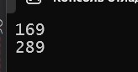

4. Три приятеля были свидетелями нарушения правил дорожного движения. Номер автомобиля – четырехзначное число – никто полностью не запомнил. Из показаний следует, что номер делится на 2, на 7 и на 11, в записи номера участвуют только две цифры, сумма цифр номера равна 30. Составить алгоритм и программу для определения номера автомашины.

#include <iostream>

#include <iomanip>

#include <Windows.h>

#include <stdio.h>

#include <conio.h>

#include <algorithm>

#include <string>

using namespace std;

int main() {

SetConsoleCP(1251);

SetConsoleOutputCP(1251);

int i = 2, j;

while(i < 10) {

for (j = 1; j < 10; j++) {

if ((30 - i * 2) % j == 0 and (30 - i * 2) / j == 2) {

int s;

s = i * 1000 + j * 100 + j * 10 + i;

if (s % 2 == 0 and s % 7 == 0 and s % 11 == 0) {

cout << s << endl;

}

s = j * 1000 + j * 100 + i * 10 + i;

if (s % 2 == 0 and s % 7 == 0 and s % 11 == 0) {

cout << s << endl;

}

}

}

i = i + 2;

}

}



3. Имеются два сосуда. В первом сосуде находится C1 литров воды, во втором – C2 литров воды. Из первого сосуда переливают половину воды во второй сосуд, затем из второго переливают половину в первый сосуд, и т. д. Сколько воды окажется в обоих сосудах после 12 переливаний?

#include <iostream>

#include <iomanip>

#include <Windows.h>

#include <stdio.h>

#include <conio.h>

#include <algorithm>

#include <string>

using namespace std;

int main() {

SetConsoleCP(1251);

SetConsoleOutputCP(1251);

double c1, c2;

cin >> c1 >> c2;

for (int i = 0; i < 6; i++) {

c1 /= 2;

c2 += c1;

c2 /= 2;

c1 += c2;

}

cout << c1 << " " << c2 << endl;

}

